Invitation til Åbent hus
Kom til åbent hus i Sibelius-Motionisten Søndag d. 1. juli 2018 kl. 14 - 16 i lokalerne i Rådhusstien 31 (på hjørnet).
Her kan du se vores lokaler og prøve de mange forskellige træningsmaskiner og løbebånd under kyndig instruktion.
Har du derefter lyst til at blive medlem af Motionisten, koster det den vilde pris af kun 40,- kr. om måneden.
De første 5 nye medlemmer vil få den første måneds medlemskab gratis.
Depositum for en nøgle koster 200,- kr. som tilbagebetales ved aflevering af nøglen ved medlemskabets ophør.
Motionistens åbningstider er hver dag mellem kl. 8.00 – kl. 21.00 hvor du kan træne lige så meget du vil med andre medlemmer eller alene.
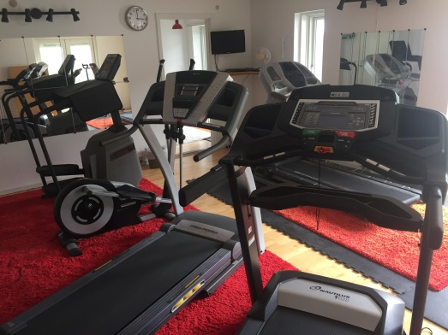
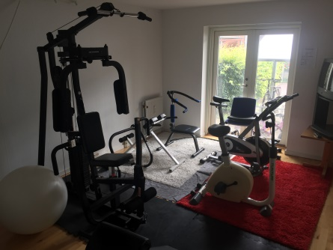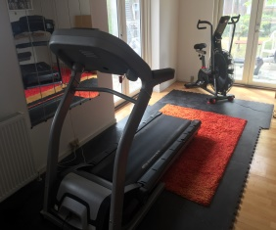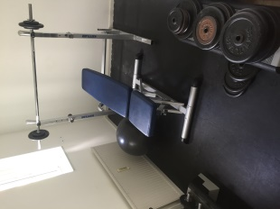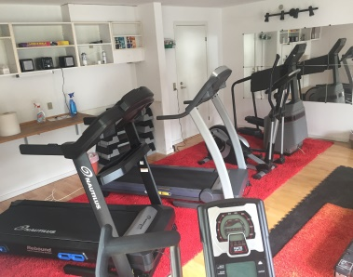
På gensyn Søndag d. 1. juli 2018 kl. 14 – 16.

